Franken

 |  | Wir beziehen unsere Frankenweine ausschließlich aus dem Weingut
 | 
Weißweine |  |  | Inhalt
 | Bacchus – halbtrocken  Qualitätswein b.A. |  | Ltr.-Fl.
 | Volkacher Kirchberg – Müller Thurgau  Qualitätswein b.A. |  | Ltr.-Fl.
 | Dettelbacher Berg Rondell  Müller Thurgau – trocken  Qualitätswein b.A. |  | Ltr.-Fl.
 | Dettelbacher Sonnenleite Silvaner - trocken  Qualitätswein b.A. |  | Ltr.-Fl.
Rotwein
 | Rotling – feinfruchtig  Qualitätswein b.A. |  | Ltr.-Fl.

Franken

 | 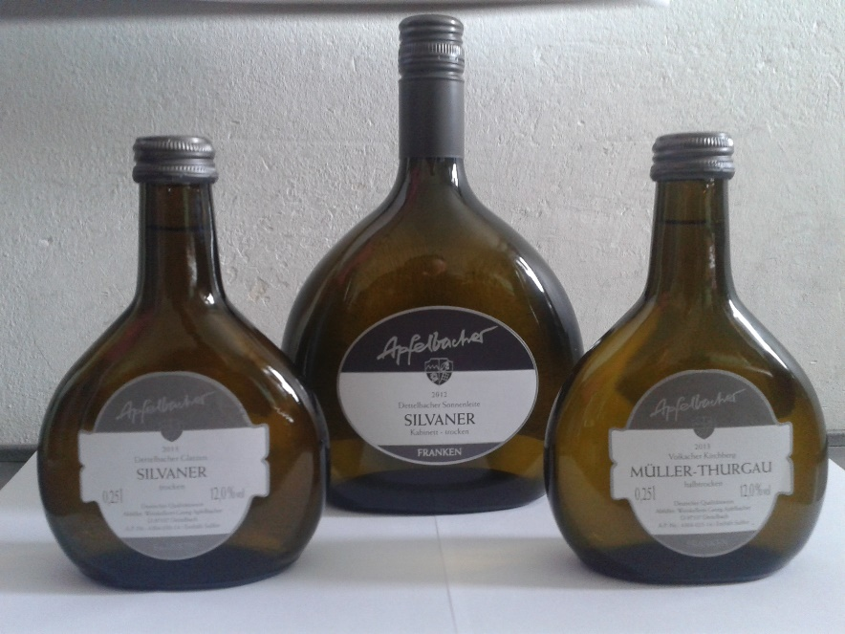
Weißweine - Bocksbeutel |  |  | Inhalt
 | Volkacher Kirchberg – Müller Thurgau  Qualitätswein b.A. |  | 0,25-Ltr.-Fl.
 | Dettelbacher Glatzen Silvaner – trocken  Qualitätswein b.A. |  | 0,25-Ltr.-Fl.
 | Dettelbacher Sonnenleite Silvaner Kabinett - trocken  Qualitätswein mit Prädikat |  | 0,75-Ltr.-Fl.

